Муниципальное автономное дошкольное общеобразовательное
учреждение г. Краснодар
“Детский сад №19”

Проект «Столовая для птиц» для детей средней группы

Воспитатели Омарова Н. Н. Безуглая Е. Г.

Вид проекта: информационно – творческий

Актуальность:
Зимой птицы очень нуждаются в помощи, поэтому решено было украсить участок группы разнообразными кормушками.
Привлечение родителей к участию в проектной деятельности (изготовление кормушек, приобретение корма для птиц) способствует укреплению детско-взрослого сообщества (педагоги – дети – родители).
Цель: Забота о птицах. Задачи:
- Расширять знания о зимующих птицах;
- Воспитывать заботливое отношение к птицам;
- Помочь в создании определенного продукта (кормушки).
- Формировать умения и навыки наблюдения за птицами;
- Привлечение родителей к совместной деятельности с детьми. Участники проекта: воспитатели, дети средней группы и их родители. Продолжительность: долгосрочный.

Ожидаемые результаты реализации проекта:

- Создание необходимых условий по формированию у дошкольников целостного представления о жизни зимующих птиц.

- Заинтересованность детей совместно с родителями в заботе о птицах, желание помогать им в зимний период (изготовление кормушек, подкормка птиц зимой).

- Развитие у детей любознательности, творческих способностей.
- Активное участие родителей в реализации проекта.

- Формирование у детей и взрослых определенной системы природоведческих знаний, позволяющей осознать единство всей природы и место человека в ней.
Этапы реализации проекта:

этап – подготовительный

- Создать условия для формирования расширения знаний о зимующих птицах.
- Составить план совместной деятельности по уходу и кормлению птиц зимой.
- Привлечь родителей к участию данного проекта (корм, изготовление кормушки).
- Подбор литературы, картинок, энциклопедий о зимующих птицах.

этап – основной

Цель: формирование представлений и знаний о зимующих птицах и навыка оказания помощи им зимой.

- Беседа «Зимующие птицы»
- Разучивание стихов о птицах
3. Чтение рассказов, стихов, пословиц, поговорок о птицах
- Д/игра «Накорми птиц»
- Наблюдение «Какие птицы прилетают на кормушку?»
- Прослушивание голосов птиц
7. Информация в уголке для родителей «Покормите птиц зимой»
8. Украшение сделанной родителями кормушки.

III. Заключительный:
- Размещение кормушек на территории детского сада;
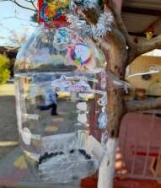
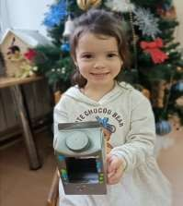
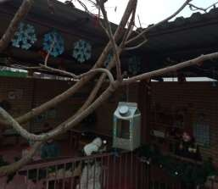
- Подкормка птиц в течении зимнего периода.

Приложение

1.Беседа «Зимующие птицы»
Цели:
- расширять и систематизировать знания о зимующих и перелетных птицах;
-формировать обобщенное представление о зимующих и перелетных птицах, учить различать их по существенному признаку: возможность удовлетворения потребности в пище;

-углублять представления о причинах отлета птиц (исчезновение основного корма, замерзание
водоемов, земли);
-классифицировать птиц на зимующих и перелетных на основе установления связи между характером корма и возможностью его добывания;
-обогащать словарный запас;
- развивать речь и логическое мышление
-воспитывать доброе отношение ко всему живому в природе. Демонстрационный материал: картинки с изображением птиц, птичьих гнёзд.
Методические приемы: игровая ситуация, беседа-диалог, рассматривание картинок с изображением птиц и беседа по ним, чтение и анализ сказок, подведение итогов.

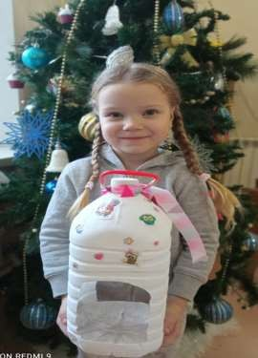
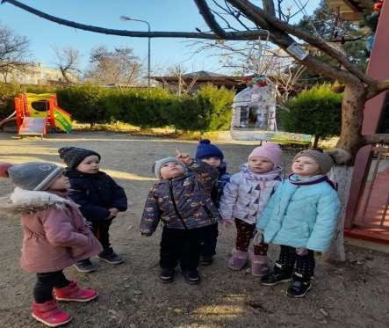
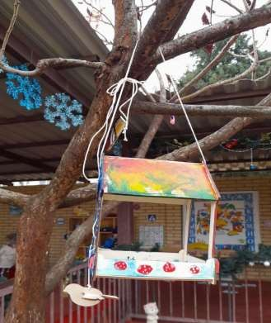
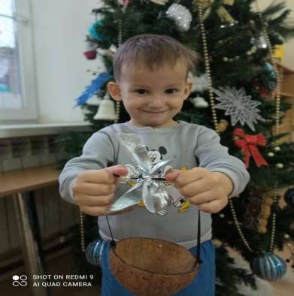

арбуза, подсолнечника, вешайте на веточки деревьев кусочки несолёного сала. Помните, что
голодная птица может погибнуть и от легкого мороза. А сытой и стужа не страшна!

- Вопросы:

- На какие две группы делятся птицы?
- Каких зимующих птиц вы знаете?
- Почему перелётные птицы осенью улетают на юг?
- А когда перелётные птицы возвращаются в наши края?
- Какие гнёзда строят птицы?
- А как вы думаете, почему птиц называют друзьями леса и людей?
- Как можно помочь птицам зимой?

Как подкармливать птиц зимой.

Насыпав в кормушку просо или овес, вы привлечете к ней воробьев, щеглов и других зерноядных птиц. Птиц зимой можно подкормить пшеничными отрубями, твёрдыми овсяными хлопьями, семенами мака, перловой крупой.

Зимующие птицы питаются:
Голубь: семена, зёрна, хлебные крошки. Ворона: падаль (мясо), насекомые, рыба. Воробей: семена, зерна, хлебные крошки.
Синица: насекомые, зерна, семена подсолнечника сало.
Снегирь: рябина (семена), калина.
Сорока: мясо (падаль), зерна, семена.

Щегол: насекомые, семена трав, семена репейника
Дятел: насекомые, сало, семена хвойных пород деревьев.

Ягоды рябины и калины заготавливать лучше после первых заморозков. Кусочки несоленого сала подвешивают на ниточках.

Ни в коем случае давать нельзя:
черный хлеб
чипсы
сладкие кукурузные хлопья
соленые, сладкие или жареные продукты

Такое угощение вызовет у птиц расстройство желудка, а зимой любая болезнь у пернатых
неминуемо приведет к их гибели.

Правила поведения у кормушки:

- громко не кричать,
- не сорить,
- не оставлять газеты, бумажные и полиэтиленовые пакеты, жестяные банки и коробочки.
- корма в кормушках должно быть немного, только нужного птицам.

Семьи воспитанников смастерили разнообразные кормушки для птиц, которые украсили участок группы. Ребята с удовольствием насыпали в них угощение для птиц!
Дети решили побаловать птиц креативной экзотической кормушкой из кокоса. Конечно, работа кропотливая, но, результат того стоил! Также, были сделала практичные и популярные кормушки из пластиковых бутылок. Такие кормушки устойчивы к различным температурам, а материал для них можно найти в каждом доме. Простые формы бутылок открывают широкие возможности для дизайнерских экспериментов. А создание совместных поделок - это отличная и полезная разминка для взрослых и детей. Покрыть такие кормушки можно специальной краской, украсить фигурками сказочных персонажей, завязать красивый бант. Ребята насыпали в кормушку угощение, которое пришлось по вкусу пернатым! Картонную кормушку покрыли специальной краской, украсили разноцветными камешками. Огромным плюсом таких кормушек является не только простота изготовления, но и безграничная возможность для воображения как для взрослых, так и для детей.
Дети с удовольствием покормили птиц и понаблюдали за поведением пернатых друзей.

